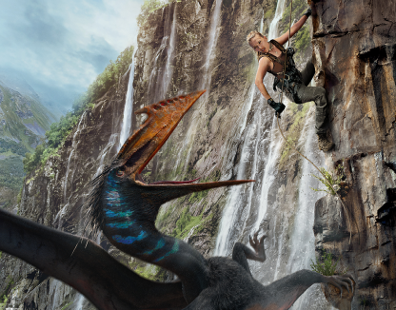
Jurský svet: Znovuzrodenie
(Jurassic World: Rebirth)
Premiéra: 3. 7. 2025

UIP - Universal, USA, 2025
Réžia: Gareth Edwards
Scenár: David Koepp
Kamera: John Mathieson
Hudba: Alexandre Desplat
Hrajú: Scarlett Johansson, Rupert Friend, Mahershala Ali, Jonathan Bailey

Tropický ostrov v blízkosti rovníka a na ňom tí najnebezpečnejší zástupcovia dinosaurov. To sú kulisy a anti-hrdinovia nového filmu z legendárnej jurskej série. Páve sem sa vydáva expedícia, ktorá túži urobiť zásadný vedecký prelom. Pokiaľ samozrejme jej členov predtým niečo nezožerie.
Príbeh dobrodružného filmu Jurský svet: Znovuzrodenie sa odohráva päť rokov po udalostiach predchádzajúceho dielu. Vtedy sa zdalo, že sa ľudia budú musieť naučiť žiť s dinosaurami, lenže ekosystém našej planéty ich medzitým znova priviedol na prah vyhynutia. Posledné z týchto majestátnych tvorov prežívajú v páse opustených tropických ostrovov blízko rovníka. Na jeden z nich sa vydáva vedecká expedícia, ktorá môže urobiť zásadný medicínsky prelom, ak sa jej podarí získať vzorky krvi od troch rôznych gigantických jašterov. Od začiatku jasné, že to nebude bezstarostný výlet, a tak si vedci najmú špecialistku s bohatými bojovými skúsenosťami Zoru Bennettovú (Scarlett Johansson) a jej partnera Duncana Kincaida (držiteľ dvoch Oscarov Mahershala Ali). Miesto, kam sa vydávajú, však ukrýva obrovské tajomstvo, na ktoré by nestačila ani celá armáda.
Misiu od začiatku sprevádza množstvo problémov a situáciu neuľahčuje ani rodina, ktorá sem zablúdila počas rodinného výletu na jachte. Síce sa ocitli v tropickom raji, ale zároveň na mieste, kde človek zďaleka nie je na vrchole potravinového reťazca. A miestny ekosystém im to dáva najavo drsným spôsobom.
„Chceli sme natočiť film, ktorý by priniesol svieži vietor, ale zároveň nadväzoval na predchádzajúce diely,“ hovorí dlhoročný producent jurskej ságy Frank Marshall. „Máme nových hrdinov, nové prostredie a nových dinosaurov, z ktorých niektorí sú fakt odporné potvory. Zároveň ma teší, že sa filmom nesie silná linka, ktorá odkazuje tam, kde sa to celé začalo, k pôvodnému Jurskému parku,“ dodáva producent.

Prístupnosť: nevhodné pro vekovú skupinu maloletých do 12 rokov
Deskriptory prístupnosti: násilie strach
Žáner: dobrodružný
Verzie: slovenský dabing, anglicky so slovenskými titulkami (2D, ATMOS)
Minutáž: 130 min
Formát: 2D DCP, 2D, 4DX, DBOX, zvuk 5.1, 7.1, ATMOS
Monopol do: 3. 7. 2028

